**МДОУ ЦРР детский сад №6 «Колокольчик»**

**Сценарий утренника для детей 5-7 лет**

**«Детский сад в школу провожает ребят».**

Музыкальный руководитель:

Симанцова Н.Н.

Буратино – О.Ю. Зимина

2014 г.

Мальвина – О.М. Филиппова

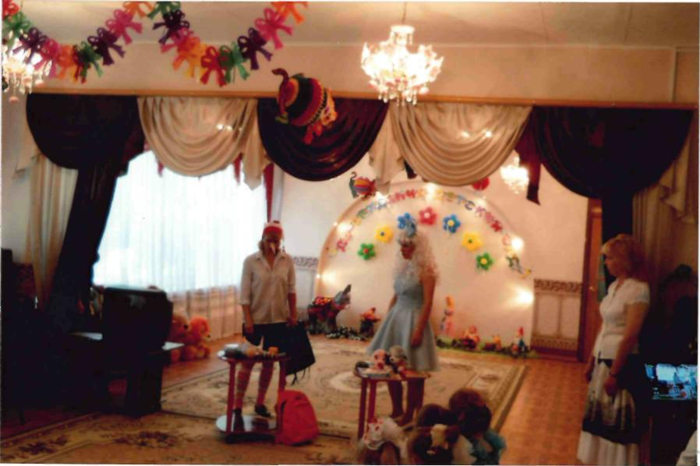

**Сценарий утренника для детей 5-7 лет**

**«Детский сад в школу провожает ребят».**

**Музыкальный руководитель: Симанцова Н.Н.**

Зал празднично украшен. Под музыку в зал входят нарядные дети и садятся на стульчики.

**Воспитатель:** Вот пришел к нам долгожданный

Этот день и этот час:

Собрались мы в этом зале

Вместе все в последний раз.

Не грустите, ребятишки:

Ждет вас новая страна,

Всех кто любит с детства книжки

Примет с радостью она. **Ребёнок: «Всем спасибо говорим» Е.А.Грошева.** Детский сад мы покидаем И сказать вам всем желаем, Что любили вас всегда, Не забудем никогда. Мы три года здесь прожили, Ни о чем мы не тужили. Вы поили и кормили, И подарки нам дарили. Если очень мы шалили, Вы нас чуточку бранили. Хоть и трудно расставаться,

Но пора еще признаться:

Мы уже не детвора,

В школу нам идти пора.

Жили в садике мы дружно,

Но прощаться всё же нужно.

И в прощальный этот час

Мы целуем крепко вас,

Всем спасибо говорим

И за всё благодарим! **Дети исполняют песню «Детский сад», муз. И.Пономарёвой. Ребёнок: «Сегодня мы выпускники». Елена Шаламонова.**

Сегодня мы - выпускники.

Прощай, наш детский садик!

Нам мамы купят дневники,

Учебники, тетради.

Портфели новые возьмём,

И с яркими цветами

Впервые в школу мы пойдём,

А с нами - наши мамы.

Сегодня мы - выпускники,

Уже не дошколята.

Нас ждут весёлые звонки

И новые ребята.

Пройдём мы не в знакомый класс

По коридорам школы.

Прощай, наш садик, мы не раз

Тебя с улыбкой вспомним.

Мы на прощание споём,

Всем дарим песню эту.

Пусть эта песня майским днём

Летит по белу свету!

**Дети исполняют песню «Ах, как хорошо в садике живётся», плуз. С.Насауленко.**

**Ребёнок: «Я рад, теперь я ученик» Елена Шаламонова.**

Я рад, теперь я ученик,

Воспитываю волю.

Пока сидеть я не привык

По три урока в школе,

Но тренируюсь каждый день

Ходить с портфелем толстым,

На брюках застегнуть ремень,

Ведь это так непросто!

Потом читаю по слогам

Рассказы попугаю,

Даю урок своим ногам:

Полдня в футбол играю.

Конечно, спорт- мой идеал,

Учусь я не напрасно,

И хоть пока я ростом мал,

В футбол играю классно! **Ребёнок: «За окном щебечут птицы» Елена Шаламонова.**

За окном щебечут птицы, Сыплет звёздочки сирень, С детским садиком простимся В этот тёплый майский день. До свидания, наш садик, Воспитатели, друзья! Все за нас сегодня рады, Но у мам блестят глаза. Не волнуйтесь, наши мамы! Мы же вас не подведём, Тёплой осенью мы сами В школу весело пойдём! Нас учительница встретит, Мы найдём себе друзей. С каждым годом ваши дети Будут лучше и взрослей! **Ребёнок: «Как волнуюсь я сегодня» Елена Шаламонова.** Как волнуюсь я сегодня! Нужно в школу не проспать. Я одет красиво, модно, Только как пораньше встать? Нужно ведь умыться чисто,

Застелить свою кровать,

Проскакать зарядку быстро

Да ещё портфель собрать.

Мама завтрак подогреет,

Мы с ней быстро поедим

И берёзовой аллеей

К школе вместе поспешим...

Может, вовсе не ложиться?

Всё же самый первый раз...

Как теперь не торопиться?

Ведь не шутка - первый класс!

**Воспитатель:** Сегодня поздравить наших выпускников пришли их друзья, с которыми они ходили в детский сад!

**1 Ребёнок:** Скоро в школу вы пойдёте,

Просим не лениться!

Мы желаем вам, ребята,

Хорошо учиться!

Вы уже совсем большие!

Мы пришли поздравить вас

С переходом в первый класс!

Это раз!

**2 Ребёнок:** Два - хотим вам пожелать

Всем отличниками стать! Три - вздыхают очень тяжко Чиполлино с Чебурашкой.

Вы о них не забывайте,

В детский сад к нам прибегайте!

Будем вместе мы играть,

Книжки школьные читать!

А четыре - обещаем,

Что без вас в саду родном

Мы цветов не поломаем,

Все игрушки сбережём! **3 Ребёнок:** Мы пришли проститься с вами

И хотим вам пожелать

Лишь четвёрки и пятёрки

На уроках получать!

Не шалите, не ленитесь,

Не шумите, не деритесь!

В новой школе вам желаем

Много нового узнать,

Но а детский сад любимый

Просим вас не забывать! **Дети исполняют песню «Детский сад», муз. А.Филиппенко. Воспитатель:** Ой, ребята, что я слышу? Кажется, к нам кто-то спешит! *(Звучит музыка, в зол входит Мальвина, в руках у неё портфель).* **Мальвина:** Здравствуйте, ребята!

Я кукла Мальвина!

Я пришла поздравить вас

С переходом в первый класс!

Стали вы совсем большими,

Вы уже - выпускники.

Будут первые уроки,

Будут первые звонки!

Все ходили в первый класс,

Ваша очередь сейчас!

Я сегодня рано встала,

Я портфель свой собрала.

У меня тут всё в порядке:

Книжки, ручки и тетрадки! *(Выкладывает содержимое портфеля).*

И линейку не забыла,

Её тоже прихватила.

*(Оглядывается кругом, будто ищет кого-то).*

Ой, ребята, а где же Буратино? Вы его не видели? Разве он сюда не приходил? Наверно, заблудился по дороге! Давайте его позовём!

**Дети:** Бу-ра-ти-но!

*(Звучит музыка, в зал вбегает Буратино. За спиной у него болтается портфель на одной лямке).*

**Буратино:** Здравствуйте, ребята!

Я весёлый Буратино!

Нос мой острый, нос мой длинный!

Я ведь тоже не зевал,

Всё скорей в портфель кидал:

Кубики, тарелки, чашки,

Разноцветные бумажки,

Пирамидки, погремушки...

В общем, все свои игрушки!

*(Выкладывает содержимое своего портфеля на тот же стол, на котором лежат школьные принадлежности Мальвины).*

**Мальвина:** Что ты, что ты, Буратино!

Что за страшная картина?

Ну зачем тебе игрушки -

Пирамидки, погремушки?

В школу ты пойдёшь учиться,

А не шалить и не лениться

Много нового узнаешь,

Много книжек прочитаешь!

**Буратино:** Понял - понял! Так, значит, фантики я брать не буду, погремушки в школе тоже не нужны. А что же тогда в школу брать? Чем портфель загружать?

**Мальвина:** А ты, Буратино, ребят спроси! Они тебе помогут!

**Буратино:** Ну как, ребята, поможете мне? Тогда скажите, ручку мне брать в школу? А пенал? А карандаш? А машинки? А книги? А кукол, бантики? Вот спасибо, ребята! Помогли, научили! Сейчас я знаю, что брать в школу, а что нет! Ну а вы сами-то 1-го сентября не запутаетесь? Может, вместе с книжками и машинки прихватите? А вот мы с Мальвиной это сейчас и проверим!

**Проводится игра «Собери портфель».**

**Буратино:** Вас провожая в школу,

Успехов мы желаем.

**Мальвина:** И русскую пословицу Всем вам напоминаем: Ученье-свет! А неученье-тьма! Запомните её, друзья! До свидания! *(Мальвина и Буратино уходят). Звучит музыка, появляется мальчик Петя.*

**«Петя идеи в школу» (сценка). Воспитатель:** У Петруши нынче праздник:

Наш Петруша - первоклассник! Он по улице идёт, Удивляя весь народ. Только... Петя не один. Кто за Петей? Поглядим. Смотрят взрослые и дети, А за Петей... поезд едет. Кто за Петенькой спешит? **Дети:** Мамочка! *(К Петеньке подходит мамочка с букетом цветов).* **Воспитатель:** Кто за Петенькой бежит? **Дети:** Папочка! *(К Пете подходит папа с портфелем).* **Воспитатель:** Кто за Петей ковыляет? **Дети:** Бабушка! *(Выходит бабушка с пирожком).* **Воспитатель:** Кто кряхтит, но догоняет?

**Дети:** Дедушка! *(Выходит дедушка с палочкой).* **Воспитатель:** Нам скажите, почему

Прицепились вы к нему? Разве Петя паровоз, Что вагончики привёз? **Мама:** А кто рубашку застегнёт? **Дети: Сам!**

**Папа:** А кто портфельчик понесёт? **Дети: Сам!**

**Бабушка:** Кто маслом булочку помажет? **Дети: Сам!**

**Дедушка:** Кто ботиночки завяжет? **Дети: Сам!**

**Мама:** Но он же ещё маленький! Но он же ещё слабенький! Он такой изнеженный! Он такой болезненный! **Папа:** Пожалейте вы его, Первоклашку моего! Отпросился я с работы, Чтобы взять его заботы. **Бабушка:** Отощает мой внучок -

Дам ему я пирожок! **Дедушка:** Пропустите на урок-

Завяжу ему шнурок. **Воспитатель:** Это - просто ерунда,

Не годится никуда.

Заберём его от вас,

Проходи, Петруша, в класс!

Скоро будет Петя вам

Отвечать на всё: «Я сам»!

Кто историю узнал,

Тот на ус свой намотал!

Не похожи, будьте, дети,

На такого вот, на Петю. *(Участники инсценировки садятся на стульчики).* **Воспитатель:** Мы на праздники поём

И стихи читаем!

А чтоб было веселей,

Давайте поиграем! **Дети играют в игры:**

1. **«Найди игрушку», русская народная мелодия.**
2. **«Ловушка», украинская народная песня.**
3. **«Оркестр», украинская народная мелодия.**

**Воспитатель:** Ну, ребята, просто диво! Как играли вы красиво! Будем праздник продолжать, Будем вместе танцевать!

**Дети исполняют «Танец маленьких утят».**

Родитель читает стихотворение «Скажем воспитателям спасибо» Т.З.Прописнова. Быстро, незаметно пролетели Все четыре года, день за днём. Глянь, а малыши уж повзрослели, Скоро в школу мы их позовём. Льются тихо звуки вальса в зале, Набегают слёзы на глаза. То, что мы когда-то не сказали, На прощанье вам хотим сказать. От души в поклоне поклониться Вам за ваш нелёгкий, славный труд. А ребятам долго будет сниться В детский сад изученный маршрут. **Дети исполняют песню «Наша воспитательница», муз. А.Филиппенко. Поздравление заведующей МДОУ ЦРР детский сад №6 «Колокольчик»:**

Запомни, маленький дружок,

Свой детский сад родной.

Здесь первый сделал ты шажок

В мир новый и большой.

Учись, трудись и побеждай,

Не уставай мечтать.

Свой детский сад не забывай,

Хоть годы пролетят. *Вручение дипломов и подарков выпускникам. (Звучит песня «Пузатый самовар». Дети уходят в группу на чаепитие).*

